**LAPORAN PRAKTIKUM**

**MODUL 3**

# ABSTRCT DATA TYPE (ADT)



**Nama :**

Novita Syahwa Tri Hapsari (2311104007)

**Dosen :** Yudha Islami Sulistya,S.Kom,M.Cs

**PROGRAM STUDI S1 REKAYASA PERANGKAT LUNAK**

**FAKULTAS INFORMATIKA**

# TELKOM UNIVERSITY PURWOKERTO

**2024**

1. Jelaskan apa yang dimaksud dengan pointer!

Jawab: Pointer adalah tipe variabel dasar dalam pemrograman (khususnya keluarga bahasa C/C++) yang digunakan untuk menyimpan alamat memori dari variabel lain dalam format heksadesimal.

1. Bagaimana cara menampilkan alamat memori dari suatu variabel dalam program c++?Berikan contoh!

Jawab: untuk menampikan alamat memori dari suatu variabel dapat menggunakan operator & di depan nama variabel. Berikut contohnya:

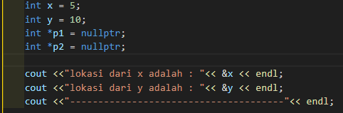

1. Bagaimana cara menggunakan pointer dalam c++? Berikan contoh cara menampilkan nilai yang tersimpan pada suatu alamat melalui pointer!

Jawab: untuk menggunakan pointer dapat menggunakan operator * di depan nama variabel. Berikut contohnya:

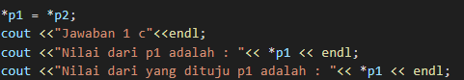

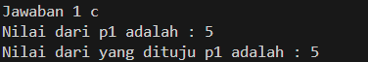

1. Jelaskan apa yang dimaksud dengan Abstract Data Type (ADT)!

Jawab: adt adalah type dan sekumpulan primitif (operasi dasar) terhadap type tersebut yang merupakan definisi statik. Dalam adt yang lengkap juga disertakan definisi invarian dari type dan aksioma yang berlaku.

1. Berikan contoh ilustrasi sederhana di dalam dunia nyata, tetapi di luar konteks pemrogramman

Jawab:

Sistem Pengelolaan Perpustakaan

Tipe Data Abstrak: Koleksi buku.

Contoh Operasi:

Menambah Buku: Petugas perpustakaan dapat menambahkan buku baru ke dalam koleksi.

Meminjam Buku: Anggota perpustakaan dapat meminjam buku untuk jangka waktu tertentu.

Mengembalikan Buku: Anggota atau petugas dapat mengembalikan buku yang sudah dipinjam.

Mencari Buku: Pengguna dapat mencari buku berdasarkan judul, penulis, atau kategori.

Ekstraksi Properti:

Anggota perpustakaan tidak perlu mengetahui bagaimana buku disimpan secara fisik atau bagaimana sistem perangkat lunak pengelolaan berfungsi mereka hanya berinteraksi dengan fungsi-fungsi yang ada.

1. Tuliskan ADT dari bangun ruang kerucut dalam bahasa c++!

Jawab: File kerucut.cpp

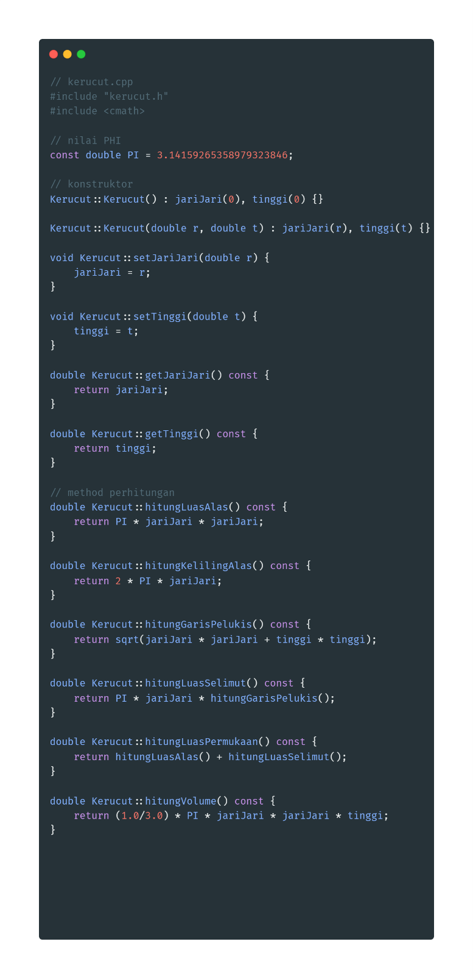

Main.cpp

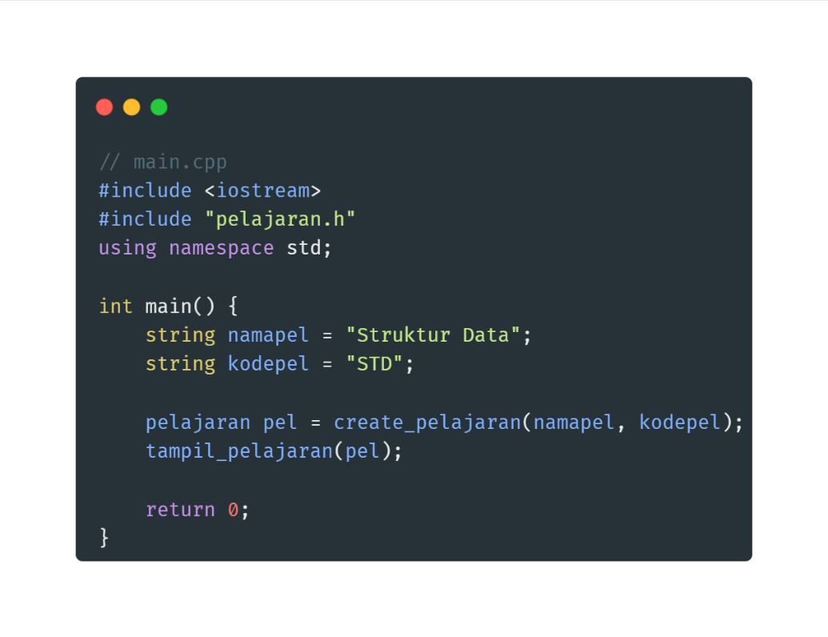

Kerucut.h

